FORMATION REACT de GCK
1 Video-1 2
2 Video-2 2
3 Video-3 Liens vers les librairies React sur les CDN 2
4 Video-4 On importe Babel 2
5 Video-5 On crére une variable state et on s’en sert dans le composant. 2
6 Video-6 On met en place un gestionnaire d’événement 2
7 Video-7 Une fonction fléchée pour pas pommer le this 2
8 Video-8 On voit le setState 3
9 Video-9 On créer un environnement avec create-react-app 3
10 Video-10 On examine cet environnement facebook 4
10.1 Index.html 4
10.2 Index.js 4
10.3 Package.json 4
10.4 On supprime des trucs 4
11 Video-11 Importer un nouveau composant 4
12 Video-12 Le mot réservé props 5
12.1 Dans App.js 5
12.2 Dans Testcompo.js 5

Video-1
On parle React et aussi Redux. On a besoin de Node.

Video-2
Installation de Node et de Vs code.

Video-3 Liens vers les librairies React sur les CDN
React librairie écrie en Mars 2013. React est composé de composants et de templates (JSX).
React crée un DOM virtuel qui va permettre à notre application d’être plus rapide.

On va sur le site de React pour récupérer les liens CDN
On crée un document avec la commande Emmet doc pour ne pas avoir de doctype.

Video-4 On importe Babel
Importation de Babel.
Mise en place d’une structure minimale.
La fonction render() qui est dans le component fait le rendu graphique de notre appli.
Attention dans JSX il faut utiliser className.

On met en place le DOM virtuel. Ici aussi il y a un render()

Video-5 On crére une variable state et on s’en sert dans le composant.
Qu’est ce qu’un état. On déclare une variable state et on y accède avec this.
On installe React Developper Tools. Il me semble que c’est une sorte d’inspecteur de composants React.

Video-6 On met en place un gestionnaire d’événement
On met un bouton et on déclenche un événement.
On se sert de l’objet événement, de target…
Ensuite il y a le copier / coller

Video-7 Une fonction fléchée pour pas pommer le this
Ca c’est sur la façon d’utiliser this.
class App extends React.Component {
state = {
name: 'Alex',
age: 26
}
// Ici on ne peut pas accéder la variable state qui entre nous soit dit n'est pas déclarée ?
// La raison c'est que this ici vaut undefined.
clickFunction(e) {
console.log(this);
}
render() {
return (
<div className="content">
<p>Mon nom est {this.state.name} et j'ai {this.state.age} ans</p>
<button onClick={this.clickFunction}>Cliquez-moi !</button>
</div>
)
}
}
Il faut utiliser une fonction fléchée. Il y a le même truc dans le tuto de Lior.
ClickFunction = (e) => {
console.log(this);
}
Et là ça fonctionne oui bon ça je l’ai fait OK.

Video-8 On voit le setState
En fait on passe par le setState() pour changer une donnée qui est dans l’état ce qui permet de changer l’affichage juste en changeant l’état. Bien remarquer que l’on change la donnée comme si on redéclarait l’objet.
En fait on a l’impression de ne pas toucher à l’affichage car on se contente de toucher aux données. C’est ça le concept ?

this.setState(
{
name: e.target.value
}
)

Si je mets une affectation
name = e.taget.value
ça ne marche pas. Dailleurs Code me le signale
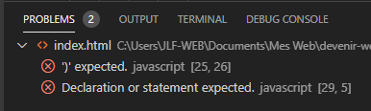

Video-9 On créer un environnement avec create-react-app
On passe à la création d’un environnement React avec npm. Donc ici on va travailler avec node.
On va sur le github de facebook pour voir le repo de la commande npx create-react-app new-app.
Il faudrait mettre du contenu sur github parce que ça fait pro !!

Ensuite avec le terminal on va dans le répertoire new-app et on fait code . Pour lancer VsCode et on se retrouve avec un Vscode qui est dans le répertoire new-app donc on voit tout ce que l’on a crée dedans.
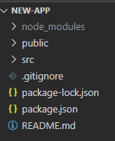
Ensuite on se fait un petit npm start et là on lance le navigateur
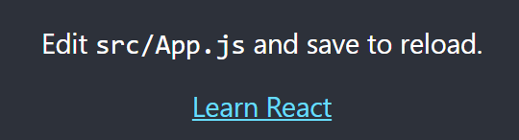
Donc pour modifier notre application il faut éditer App.js
On enlève le logo et on relance npm start OK c’est notre appli qui tourne dans le navigateur.

Video-10 On examine cet environnement facebook
On examine cet environnement de développement react.

Index.html
Là dedans il y a une <div id="root"></div> dans laquelle on va injecter notre code Javascript.

Index.js
import React from 'react';
import ReactDOM from 'react-dom';
import './index.css';
import App from './App';
import reportWebVitals from './reportWebVitals';

ReactDOM.render(
<React.StrictMode>
<App />
</React.StrictMode>,
document.getElementById('root')
);

Package.json
On examine les scripts en fait. Donc pourquoi ça marche avec un npm start.

On supprime des trucs
On suprime le fichier du logo et du coup on a une erreur au moment du npm start . On peut voir que l’erreur vient du fait qu’il essaie de charger ce logo qui n’existe plus.

Video-11 Importer un nouveau composant
Je me rends compte que dans App.js il n’y a pas une class App mais une fonction. Donc je ré-écrit tous.

On veut écrire un nouveau composant. On fait ça dans un nouveau fichier Testcompo.js. On copie et colle ce qu’il y a dans app et on customize.

import React, { Component } from 'react';

class Testcompo extends Component {
render() {
return (
<div className="testcompo">
<div>Nom : Alex</div>
<div>Age : 26</div>
<div>Sexe : Masculin</div>
</div>
);
}
}

export default Testcompo;

Video-12 Le mot réservé props
Props pour importer des données d’un élément parent vers un élément enfant.
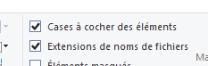
Une petite combine Windows. La case à cocher à côté du nom du fichier ou du dossier

Dans App.js
return (
<div className="App">
<h1>Bonjour à tous</h1>
<Testcompo name="Alex" age="26" sexe="Masculin"/>
</div>
);

Dans Testcompo.js
return (
<div className="testcompo">
<div>Nom : {this.props.name}</div>
<div>Age : {this.props.age }</div>
<div>Sexe : {this.props.sexe}</div>
</div>
);
Il dit composant parent et composant enfant mais au niveau Javascript ce sont tous les deux des extends de Component.
En fait App importe Testcompo et s’en sert..
A quoi ça sert. Et bien à réutiliser le composant en tapant les valeurs au moment de l’instanciation du composant en quelque sorte.
Pour réutiliser le compsant il suffit de ça.
<Testcompo name="Alex" age="26" sexe="Masculin"/>
<Testcompo name="Justine" age="25" sexe="Féminin"/>
Et dans la page web on se retrouve évidemment avec ça
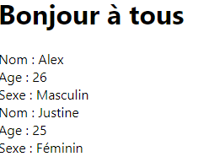

Video-13
On veut descendre la liste directement dans le composant. Pour cela on fait un state qui contient la liste. L’idée c’est de récupérer ensuite la liste avec props comme on l’a vue plus haut.

state = {
nameList : [
{id:1, name : 'Alex', age:26, sexe: 'Masculin'},
{id:2, name : 'Justine', age:24, sexe: 'Féminin'},
{id:3, name : 'Jean Louis', age:65, sexe: 'Masculin'}
]
}
La liste est un peu particulière il faut ajouter un champ id un peu comme dans une table mysql.

Maintenant on va prévoir de passer la liste au niveau de notre composant.

<Testcompo nameList={this.state.nameList}/>

Et maintenant il va falloir modifier notre composant.
class Testcompo extends Component {
render() {
const nameList = this.props.nameList;
const data = nameList.map(name => {
return (
<div className="testcompo">
<div>Nom : {name.name}</div>
<div>Age : {name.age}</div>
<div>Sexe : {name.sexe}</div>
</div>
);
});
return <div className="name-list">{data}</div>
}
}

Avec ça on a une erreur dans notre navigateur car on a pas gérer l’id.

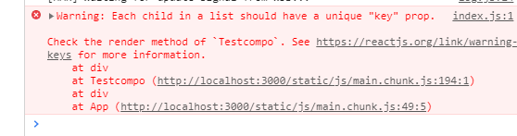
Et on le gére ici
<div className="testcompo" key={name.id}>
Pas compris grand chose !!

